28 Мая в детском саду встречали гостей – студентов Пензенского Педагогического университета. Будущим педагогам дошкольного образования опытные методисты рассказали о структуре и направлениях методической работы, раскрыли приёмы аналитической деятельности педагога ДОУ.
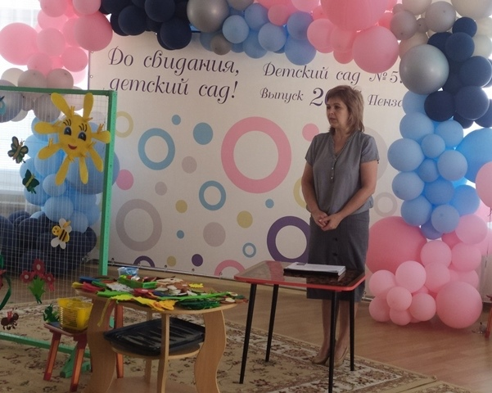
Воспитатели Саблина Мария Викторовна, Полиш Инна Владимировна, Шаркевич Татьяна Евгеньевна поделились опытом применения современных образовательных технологий и опытом участия в конкурсном движении, продемонстрировали нестандартное оборудование для работы с детьми раннего и старшего дошкольного возраста.
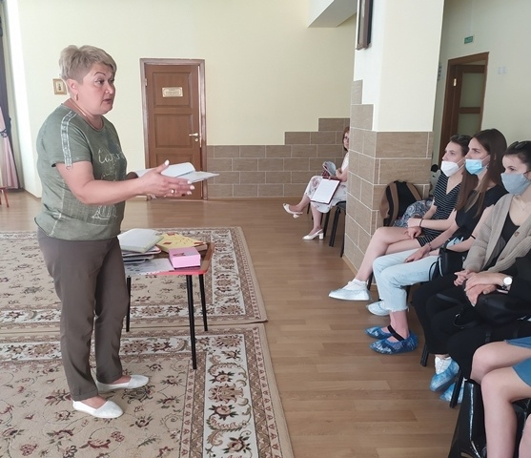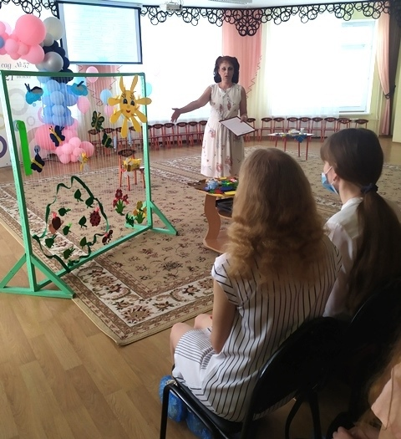
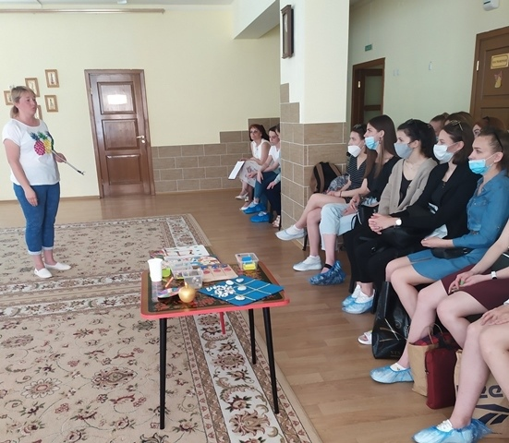
Для гостей была проведена экскурсия по коридорам детского сада, где будущие педагоги увидели разнообразные тематические выставки, оформленные всеми участниками образовательного процесса.
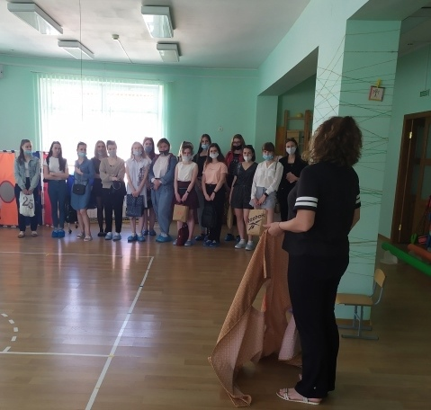
Студентки выразили благодарность детскому саду за тёплый приём, ведь многие из них посетили детский сад впервые.

